**ФЕДЕРАЛЬНОЕ ГОСУДАРСТВЕННОЕ АВТОНОМНОЕ ОБРАЗОВАТЕЛЬНОЕ УЧРЕЖДЕНИЕ ВЫСШЕГО ОБРАЗОВАНИЯ**



**МОСКОВСКИЙ ПОЛИТЕХНИЧЕСКИЙ УНИВЕРСИТЕТ**

***Факультет Информационных технологий***

***Кафедра Информатики и информационных технологий***

**направление подготовки**

**09.03.02 «Информационные системы и технологии»**

**ЛАБОРАТОРНАЯ РАБОТА №** 11

**Дисциплина: «Backend»**

**Тема:** *Создание веб-API приложения на основе ASP.NET Core*

**Выполнил: студент группы: 231-339**

Карапетян Нвер Каренович___________

(Фамилия И.О.)

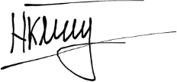

**Дата, подпись:** 18.03.25 ____________

(Дата)(Подпись)

**Проверил:** __*____________________ __________*

(Фамилия И.О., степень, звание) (Оценка)

**Дата, подпись** ________________ *_____________*

(Дата)(Подпись)

**Москва**

**2025**

Цель:

Освоить создание веб-API приложения на платформе ASP.NET Core для обработки HTTP-запросов и предоставления данных через API.

Задачи:

* Настроить проект ASP.NET Core для создания веб-API.
* Реализовать контроллеры для обработки GET, POST, PUT и DELETE запросов.
* Создать модели данных для работы с API (например, CRUD операции).
* Протестировать работу API приложения с использованием инструментов для отправки запросов (например, Postman).

Ход работы

В рамках данного практического занятия была разработана веб-API система для управления информацией о птицах и их средах обитания. В ходе работы были реализованы основные CRUD-операции, протестированы API-запросы, а также использованы мапперы для преобразования моделей.

Модели данных

В проекте были определены две основные модели данных, отображающие информацию о птицах (Bird) и их средах обитания или, другими словами, экологических нишах (EcologicalNiche). Эти таблицы связаны друг с другом отношением «многие ко многим» благодаря вспомогательной таблице BirdEcologicalNiche, которые хранит в себе уникальные идентификаторы (Id) птиц и сред обитания, а также соответствующие навигационные свойства для последующей работы с данными в контроллерах.

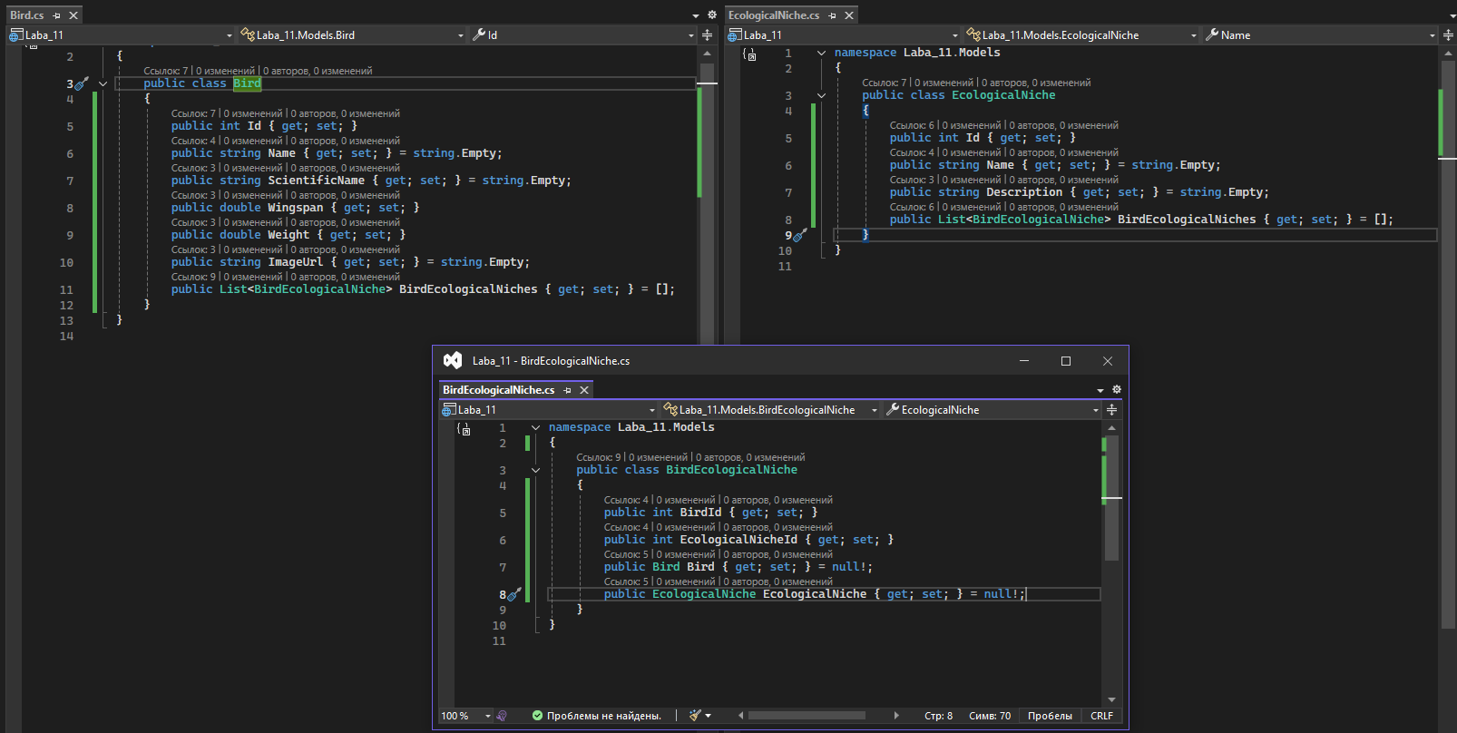

Рисунок . Скрипты моделей, составляющих таблицы в базе данных PostgreSQL.

Миграции

Для работы с базой данных использовался Entity Framework Core, а миграции применялись для создания и обновления схемы базы данных.

После определения моделей данных был описан контекст базы данных, в которой определим коллекции сущностей для каждой модели, которую мы разработали ранее. Также опишем в переопределенном методе OnModelCreating внешние ключи и в явном виде установим связь «многие ко многим» между таблицами:

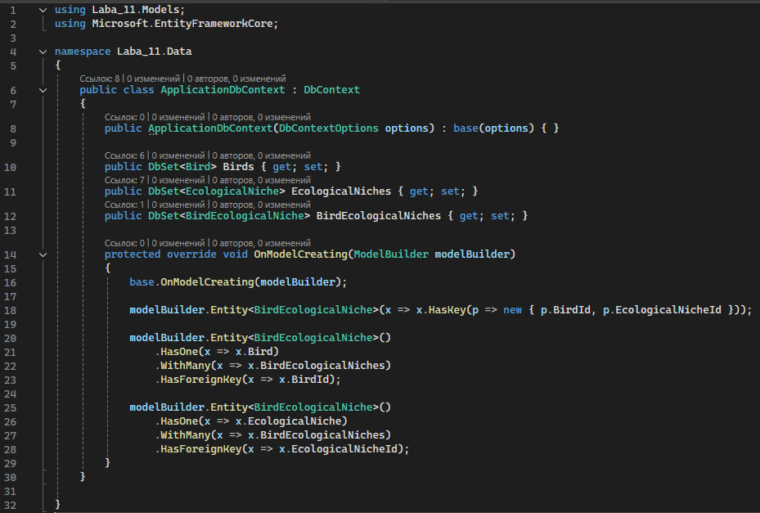

Рисунок . Листинг скрипта ApplicationDbContext.

Следующим шагом необходимо открыть консоль диспетчера пакетов и командой «Add-Migration» добавляем миграцию, затем применяем миграцию («Update-Database»), после чего в pgAdmin мы можем видеть спроектированную базу данных со всеми таблицами моделей, а также с таблицей, в которой отображены истории миграций:

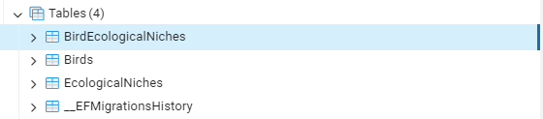

Рисунок . Таблицы в базе данных.

DTO (Data Transfer Object)

Для разделения слоев бизнес-логики и передачи данных через API использованы DTO-классы. Они обеспечивают инкапсуляцию данных и защиту от прямого изменения моделей базы. Для этого были разработаны DTO для чтения, записи или обновления данных:

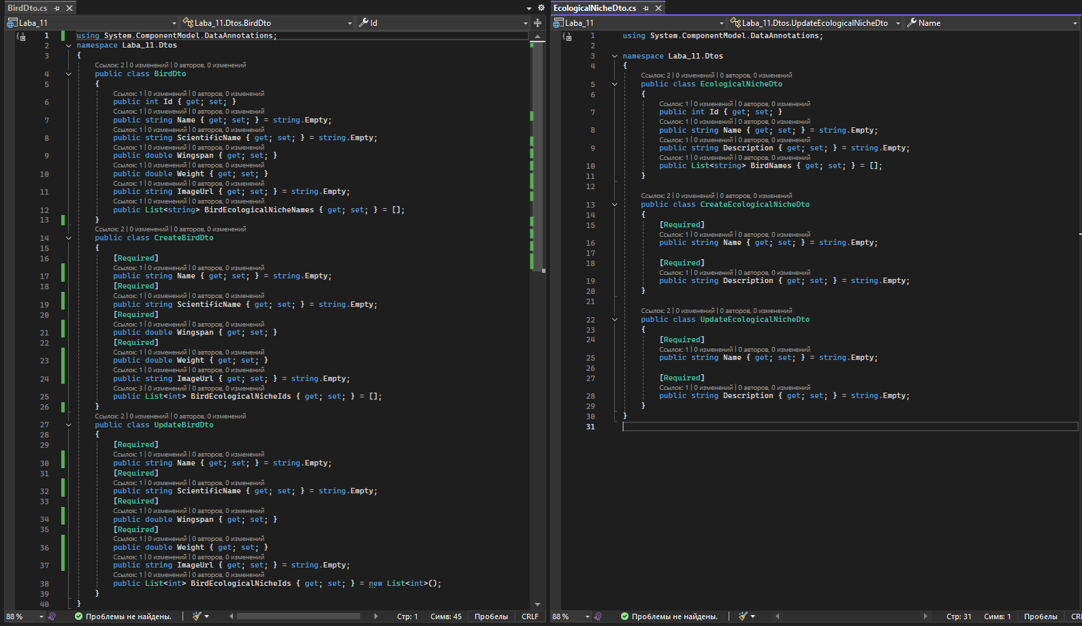

Рисунок . Листинги скриптов DTO.

Реализация мапперов

Для преобразования моделей данных в DTO и обратно были реализованы классы BirdMapper и EcologicalNicheMapper обеспечивающий удобную конвертацию объектов.

Листинг 1. BirdMapper.cs

using Laba_11.Dtos;

using Laba_11.Models;

namespace Laba_11.Mappers

{

    public static class BirdMapper

    {

        public static BirdDto ToDto(this Bird bird)

        {

            return new BirdDto

            {

                Id = bird.Id,

                Name = bird.Name,

                ScientificName = bird.ScientificName,

                Wingspan = bird.Wingspan,

                Weight = bird.Weight,

                ImageUrl = bird.ImageUrl,

                BirdEcologicalNicheNames = bird.BirdEcologicalNiches

                    .Select(x => x.EcologicalNiche.Name).ToList()

            };

        }

        public static Bird ToModel(this CreateBirdDto birdDto)

        {

            var bird = new Bird

            {

                Name = birdDto.Name,

                ScientificName = birdDto.ScientificName,

                Wingspan = birdDto.Wingspan,

                Weight = birdDto.Weight,

                ImageUrl = birdDto.ImageUrl,

            };

            bird.BirdEcologicalNiches = birdDto.BirdEcologicalNicheIds

                .Select(id => new BirdEcologicalNiche { BirdId = bird.Id, EcologicalNicheId = id })

                .ToList();

            return bird;

        }

        public static Bird FromUpdateToModel(this UpdateBirdDto birdDto, Bird existingBird)

        {

            existingBird.Name = birdDto.Name;

            existingBird.ScientificName = birdDto.ScientificName;

            existingBird.Wingspan = birdDto.Wingspan;

            existingBird.Weight = birdDto.Weight;

            existingBird.ImageUrl = birdDto.ImageUrl;

            existingBird.BirdEcologicalNiches = birdDto.BirdEcologicalNicheIds

                .Select(id => new BirdEcologicalNiche {

                    BirdId = existingBird.Id,

                    EcologicalNicheId = id

                })

                .ToList();

            return existingBird;

        }

    }

}

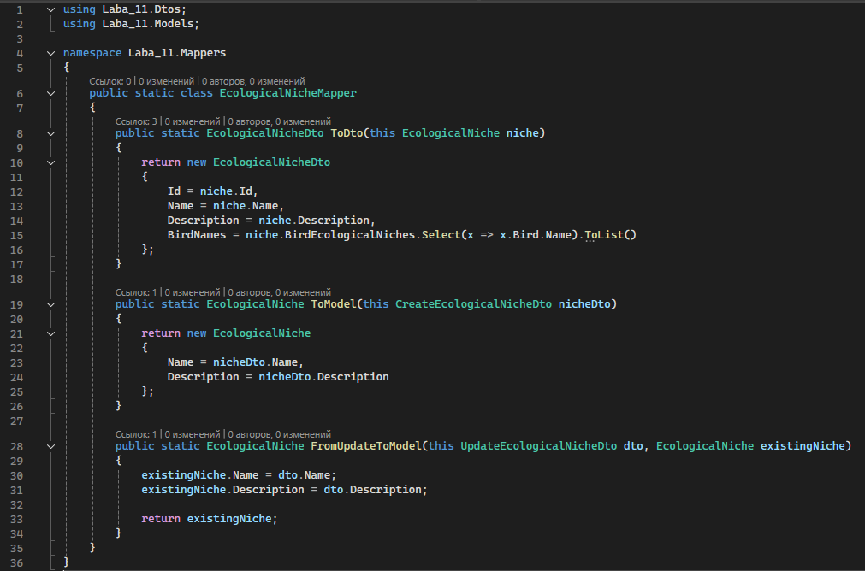

Рисунок . Листинг скрипта EcologicalNicheMapper.cs.

Контроллеры

Контроллер BirdController

1. **GET /api/bird**

Метод обработки запроса на получение всех птиц. Он выполняет запрос к базе данных, чтобы получить список всех объектов типа Bird из таблицы Birds. Все данные о птицах, включая связанные экологические ниши, возвращаются в формате JSON. Для каждого объекта птицы используется метод ToDto, который преобразует данные модели в DTO (Data Transfer Object). Это позволяет передавать только необходимые данные и скрывать внутренние детали реализации. В ответ на запрос возвращается список объектов птиц, сериализованный в JSON.

Листинг 2. Метод GetBirds.

// GET: api/birds

[HttpGet]

public async Task<IActionResult> GetBirds()

{

    var birds = await _context.Birds

        .Include(b => b.BirdEcologicalNiches)

        .ThenInclude(bn => bn.EcologicalNiche)

        .ToListAsync();

    return Ok(birds.Select(b => b.ToDto()));

}

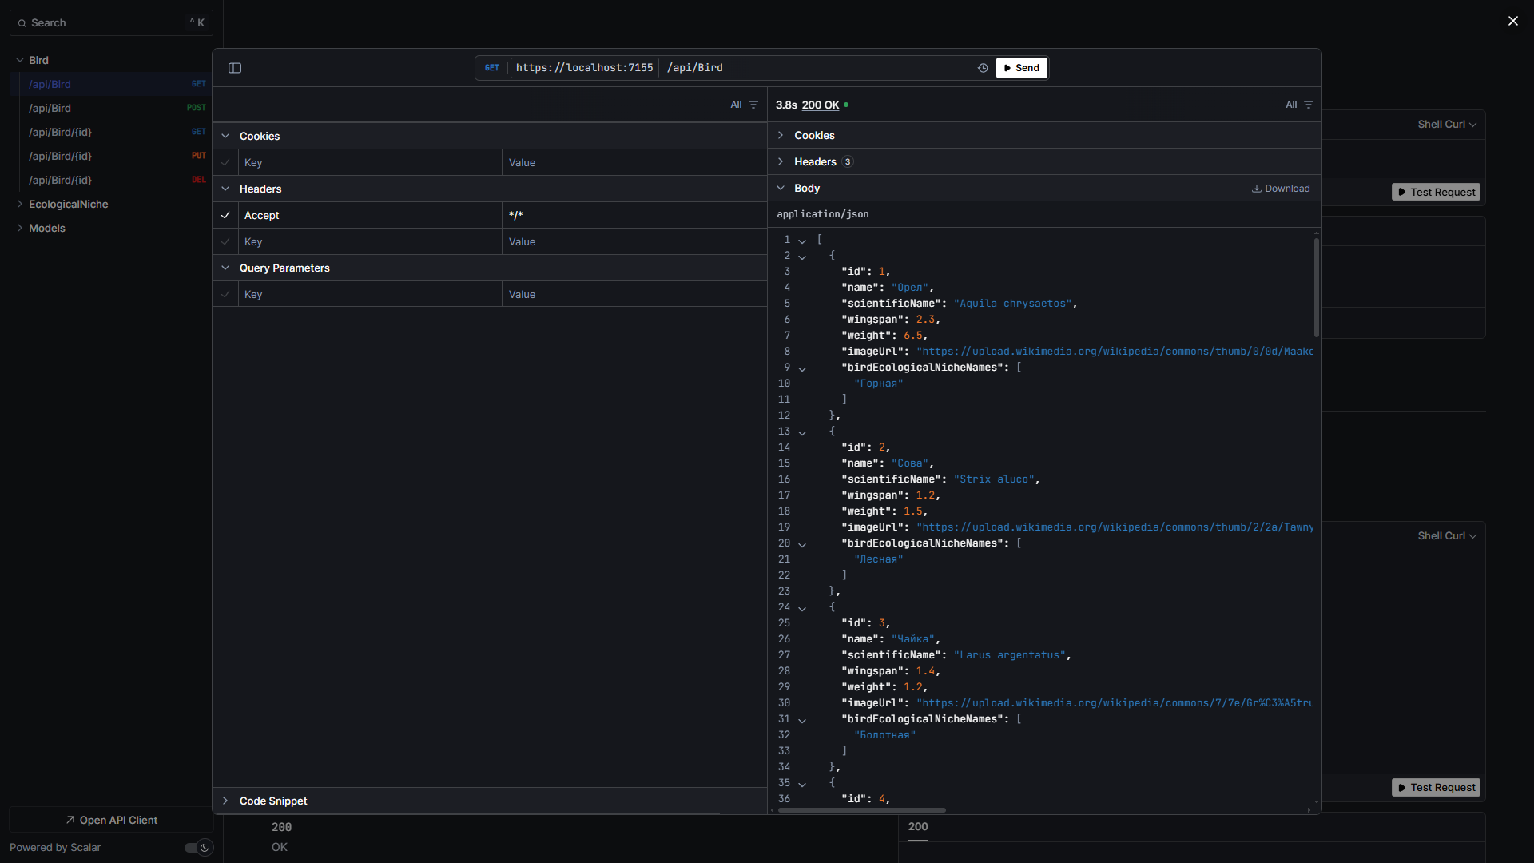

Рисунок . Результат метода GetBirds.

1. **GET /api/bird/{id}**

Метод обрабатывает запрос на получение конкретной птицы по её уникальному идентификатору. Он принимает идентификатор в URL, находит птицу в базе данных по этому идентификатору и возвращает её данные в формате JSON. Если птица с таким идентификатором не найдена, метод возвращает ошибку с кодом 404. Преобразование данных модели в DTO выполняется с помощью того же метода ToDto. Ответ содержит всю информацию о выбранной птице, включая её название, научное имя, размах крыльев, вес, изображение и связанные с ней экологические ниши.

Листинг 3. Метод GetBird.

// GET: api/birds/{id}

[HttpGet("{id}")]

public async Task<IActionResult> GetBird([FromRoute] int id)

{

    var bird = await _context.Birds

        .Include(b => b.BirdEcologicalNiches)

        .ThenInclude(bn => bn.EcologicalNiche)

        .FirstOrDefaultAsync(b => b.Id == id);

    if (bird is null)

        return NotFound();

    return Ok(bird.ToDto());

}

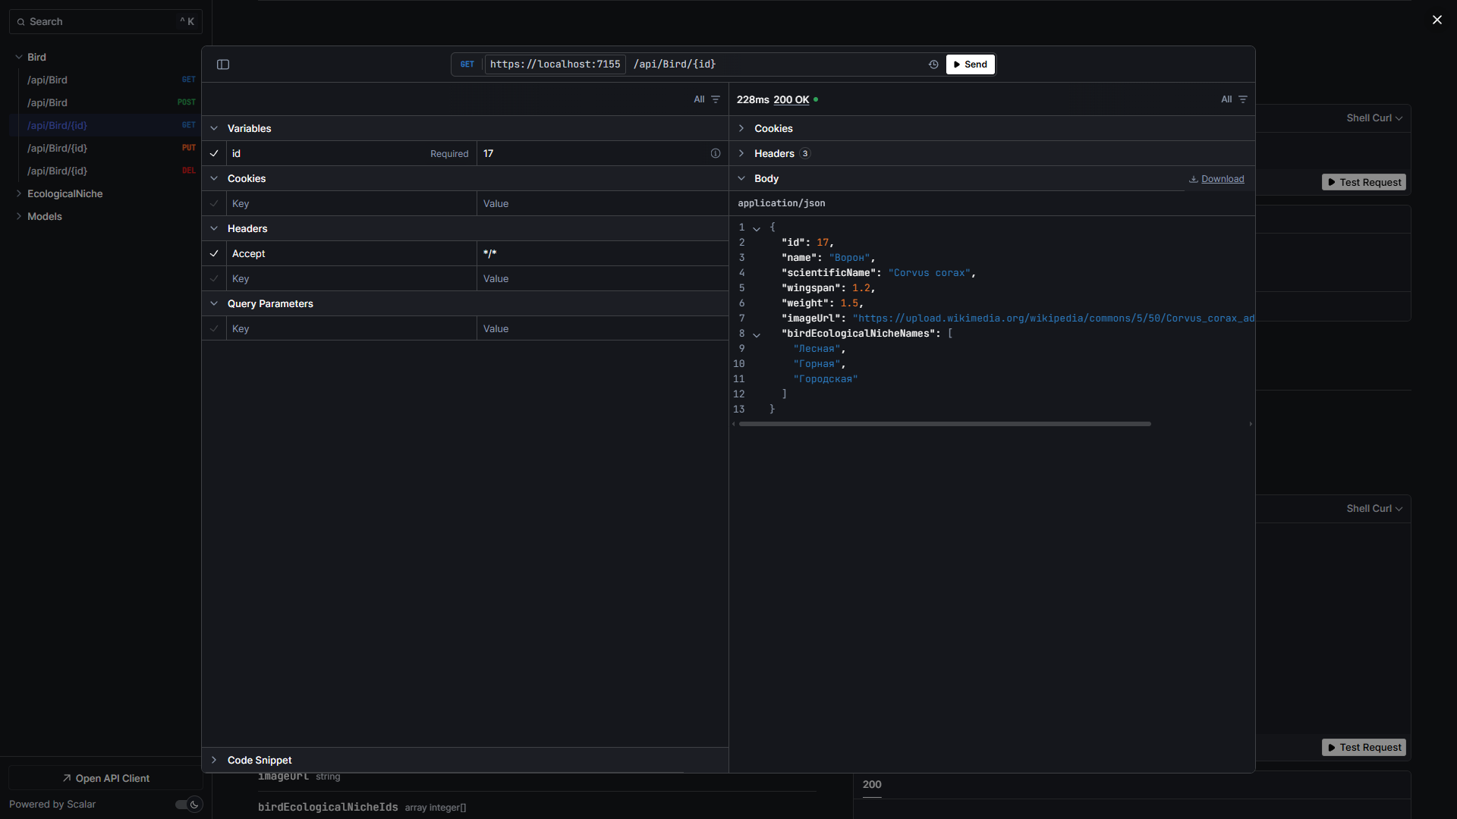

Рисунок . Результат метода GetBird.

1. **POST /api/bird**

Этот метод обрабатывает запрос на добавление новой птицы. Данные для создания новой птицы передаются в теле запроса в формате JSON. В теле запроса ожидается объект CreateBirdDto, который включает в себя информацию о птице и идентификаторы экологических ниш, с которыми она связана. Метод преобразует переданные данные в модель Bird с помощью маппера, добавляет её в контекст базы данных и сохраняет изменения. Также метод проверяет, указаны ли экологические ниши, и если да, то связывает птицу с соответствующими записями в таблице EcologicalNiches через вспомогательную таблицу BirdEcologicalNiches. После успешного добавления птицы, метод возвращает статус 201 (Created) и указывает местоположение только что добавленной записи с помощью CreatedAtAction, возвращая данные новой птицы в формате DTO.

Листинг 4. Метод CreateBird.

// POST: api/birds

[HttpPost]

public async Task<IActionResult> CreateBird([FromBody] CreateBirdDto dto)

{

    var bird = dto.ToModel();

    if (dto.BirdEcologicalNicheIds.Any())

    {

        var niches = await _context.EcologicalNiches

            .Where(n => dto.BirdEcologicalNicheIds.Contains(n.Id))

            .ToListAsync();

        bird.BirdEcologicalNiches = niches

            .Select(n => new BirdEcologicalNiche { Bird = bird, EcologicalNiche = n })

            .ToList();

    }

    await _context.Birds.AddAsync(bird);

    await _context.SaveChangesAsync();

    return CreatedAtAction(nameof(GetBird), new { id = bird.Id }, bird.ToDto());

}

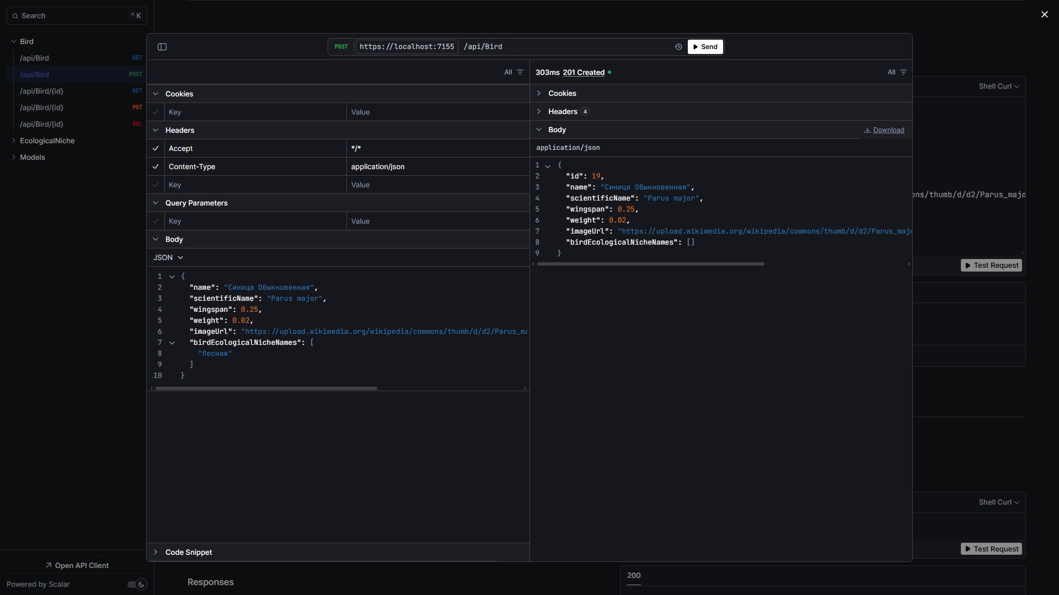

Рисунок . Метод CreateBird.

1. **PUT /api/bird/{id}**

Этот метод предназначен для обновления информации о существующей птице. Он принимает идентификатор птицы в URL и обновленные данные в теле запроса в формате JSON. Запрос содержит объект UpdateBirdDto, который включает измененные значения для птицы и идентификаторы её экологических ниш. Метод находит существующую птицу по идентификатору, обновляет её данные с помощью метода FromUpdateToModel, который принимает старую модель и новые данные, и затем сохраняет изменения в базе данных. Если птица с данным идентификатором не найдена, возвращается ошибка с кодом 404. После успешного обновления метод возвращает статус 204 (No Content), что означает успешное завершение операции без необходимости возвращать данные.

Листинг 5. Метод UpdateBird.

// PUT: api/birds/{id}

[HttpPut("{id}")]

public async Task<IActionResult> UpdateBird([FromRoute] int id, UpdateBirdDto dto)

{

    var bird = await _context.Birds

        .Include(b => b.BirdEcologicalNiches)

        .FirstOrDefaultAsync(b => b.Id == id);

    if (bird is null)

        return NotFound();

    dto.FromUpdateToModel(bird);

    await _context.SaveChangesAsync();

    return NoContent();

}

1. **DELETE /api/bird/{id}**

Метод обработки запроса на удаление птицы по её уникальному идентификатору. Он принимает идентификатор в URL, находит птицу в базе данных и удаляет её. После этого сохраняет изменения в базе данных. Если птица с таким идентификатором не существует, метод возвращает ошибку с кодом 404. После успешного удаления возвращается статус 204 (No Content), что свидетельствует о том, что операция завершена успешно, но ответ не содержит данных.

Листинг 6. Метод DeleteBird.

// DELETE: api/birds/{id}

[HttpDelete("{id}")]

public async Task<IActionResult> DeleteBird([FromRoute] int id)

{

    var bird = await _context.Birds

        .Include(b => b.BirdEcologicalNiches)

        .FirstOrDefaultAsync(b => b.Id == id);

    if (bird is null)

        return NotFound();

    _context.Birds.Remove(bird);

    await _context.SaveChangesAsync();

    return NoContent();

}

Аналогично был разработан контроллер EcologicalNicheController.

Приложение

Листинг 7. Скрипт BirdController.

using Laba_11.Data;

using Laba_11.Dtos;

using Laba_11.Mappers;

using Laba_11.Models;

using Microsoft.AspNetCore.Mvc;

using Microsoft.EntityFrameworkCore;

namespace Laba_11.Controllers

{

    [Route("api/[controller]")]

    [ApiController]

    public class BirdController : ControllerBase

    {

        private readonly ApplicationDbContext _context;

        public BirdController(ApplicationDbContext context)

        {

            _context = context;

        }

        // GET: api/birds

        [HttpGet]

        public async Task<IActionResult> GetBirds()

        {

            var birds = await _context.Birds

                .Include(b => b.BirdEcologicalNiches)

                .ThenInclude(bn => bn.EcologicalNiche)

                .ToListAsync();

            return Ok(birds.Select(b => b.ToDto()));

        }

        // GET: api/birds/{id}

        [HttpGet("{id}")]

        public async Task<IActionResult> GetBird([FromRoute] int id)

        {

            var bird = await _context.Birds

                .Include(b => b.BirdEcologicalNiches)

                .ThenInclude(bn => bn.EcologicalNiche)

                .FirstOrDefaultAsync(b => b.Id == id);

            if (bird is null)

                return NotFound();

            return Ok(bird.ToDto());

        }

        // POST: api/birds

        [HttpPost]

        public async Task<IActionResult> CreateBird([FromBody] CreateBirdDto dto)

        {

            var bird = dto.ToModel();

            if (dto.BirdEcologicalNicheIds.Any())

            {

                var niches = await _context.EcologicalNiches

                    .Where(n => dto.BirdEcologicalNicheIds.Contains(n.Id))

                    .ToListAsync();

                bird.BirdEcologicalNiches = niches

                    .Select(n => new BirdEcologicalNiche { Bird = bird, EcologicalNiche = n })

                    .ToList();

            }

            await _context.Birds.AddAsync(bird);

            await _context.SaveChangesAsync();

            return CreatedAtAction(nameof(GetBird), new { id = bird.Id }, bird.ToDto());

        }

        // PUT: api/birds/{id}

        [HttpPut("{id}")]

        public async Task<IActionResult> UpdateBird([FromRoute] int id, UpdateBirdDto dto)

        {

            var bird = await _context.Birds

                .Include(b => b.BirdEcologicalNiches)

                .FirstOrDefaultAsync(b => b.Id == id);

            if (bird is null)

                return NotFound();

            dto.FromUpdateToModel(bird);

            await _context.SaveChangesAsync();

            return NoContent();

        }

        // DELETE: api/birds/{id}

        [HttpDelete("{id}")]

        public async Task<IActionResult> DeleteBird([FromRoute] int id)

        {

            var bird = await _context.Birds

                .Include(b => b.BirdEcologicalNiches)

                .FirstOrDefaultAsync(b => b.Id == id);

            if (bird is null)

                return NotFound();

            _context.Birds.Remove(bird);

            await _context.SaveChangesAsync();

            return NoContent();

        }

    }

}

Листинг 8. Скрипт EcologicalNicheController.

using Laba_11.Data;

using Laba_11.Dtos;

using Laba_11.Mappers;

using Microsoft.AspNetCore.Mvc;

using Microsoft.EntityFrameworkCore;

namespace Laba_11.Controllers

{

    [Route("api/[controller]")]

    [ApiController]

    public class EcologicalNicheController : ControllerBase

    {

        private readonly ApplicationDbContext _context;

        public EcologicalNicheController(ApplicationDbContext context)

        {

            _context = context;

        }

        // GET: api/EcologicalNiche

        [HttpGet]

        public async Task<IActionResult> GetNiches()

        {

            var niches = await _context.EcologicalNiches

                .Include(n => n.BirdEcologicalNiches)

                .ThenInclude(bn => bn.Bird)

                .ToListAsync();

            return Ok(niches.Select(n => n.ToDto()));

        }

        // GET: api/EcologicalNiche/{id}

        [HttpGet("{id}")]

        public async Task<IActionResult> GetNiche([FromRoute] int id)

        {

            var niche = await _context.EcologicalNiches

                .Include(n => n.BirdEcologicalNiches)

                .ThenInclude(bn => bn.Bird)

                .FirstOrDefaultAsync(n => n.Id == id);

            if (niche is null)

                return NotFound();

            return Ok(niche.ToDto());

        }

        // POST: api/EcologicalNiche

        [HttpPost]

        public async Task<IActionResult> CreateNiche([FromBody] CreateEcologicalNicheDto dto)

        {

            var niche = dto.ToModel();

            await _context.EcologicalNiches.AddAsync(niche);

            await _context.SaveChangesAsync();

            return CreatedAtAction(nameof(GetNiche), new { id = niche.Id }, niche.ToDto());

        }

        // PUT: api/EcologicalNiche/{id}

        [HttpPut("{id}")]

        public async Task<IActionResult> UpdateNiche([FromRoute] int id, UpdateEcologicalNicheDto dto)

        {

            var niche = await _context.EcologicalNiches.FirstOrDefaultAsync(n => n.Id == id);

            if (niche is null)

                return NotFound();

            dto.FromUpdateToModel(niche);

            await _context.SaveChangesAsync();

            return NoContent();

        }

        // DELETE: api/EcologicalNiche/{id}

        [HttpDelete("{id}")]

        public async Task<IActionResult> DeleteNiche([FromRoute] int id)

        {

            var niche = await _context.EcologicalNiches

                .Include(n => n.BirdEcologicalNiches)

                .FirstOrDefaultAsync(n => n.Id == id);

            if (niche is null)

                return NotFound();

            _context.BirdEcologicalNiches.RemoveRange(niche.BirdEcologicalNiches);

            _context.EcologicalNiches.Remove(niche);

            await _context.SaveChangesAsync();

            return NoContent();

        }

    }

}